  Sąd Rejonowy w Sokółce.  Gdzie mieści się Sąd Rejonowy  w Sokółce?  Sąd Rejonowy w Sokółce w skrócie Sąd, mieści się w Sokółce przy ulicy Marszałka Józefa Piłsudskiego 7.  Kto zarządza Sądem?  Sądem zarządza Prezes Sądu i Dyrektor Sądu. |   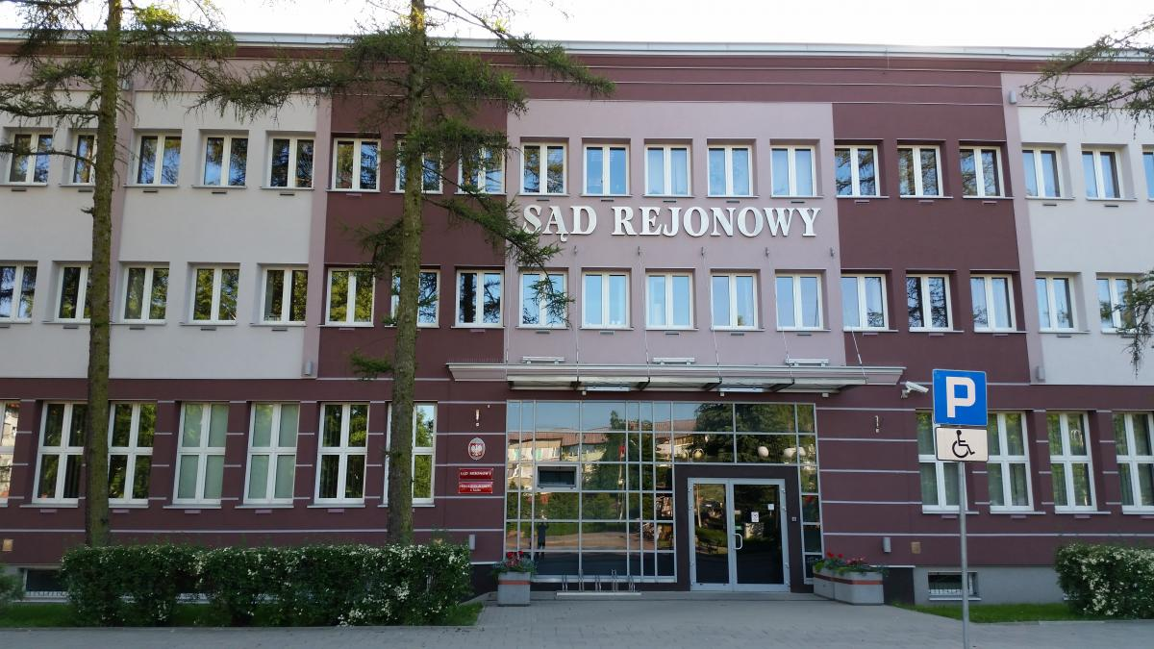
Kto pracuje w Sądzie?  W sądzie pracują  - sędziowie,  - asystenci sędziów,  - kuratorzy,  - referendarze sądowi,  - urzędnicy,  - inni pracownicy. | 
Czym zajmuje się Sąd?  - rozstrzyga spory cywilne i rodzinne,  - zajmuje się sprawami karnymi. | 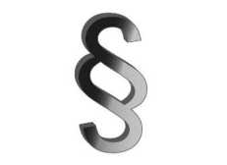
Czy budynek Sądu jest dostosowany do potrzeb osób ze szczególnymi potrzebami?  Budynek Sądu jest dostosowany do potrzeb osób ze szczególnymi potrzebami.  W razie potrzeby osobie niepełnosprawnej pomogą pracownicy Sądu.  Miejsce parkingowe dla osób niepełnosprawnych znajduje się przy wejściu głównym od ulicy Piłsudskiego oraz na parkingu dla klientów i pracowników Sądu od strony wejścia dla osób poruszających się na wózku. | 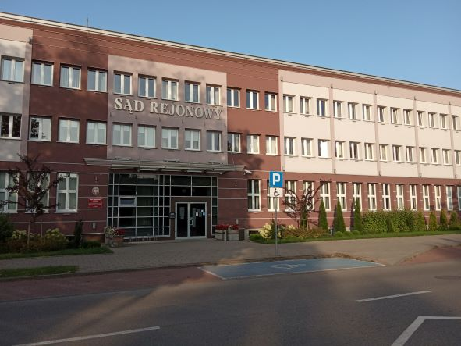  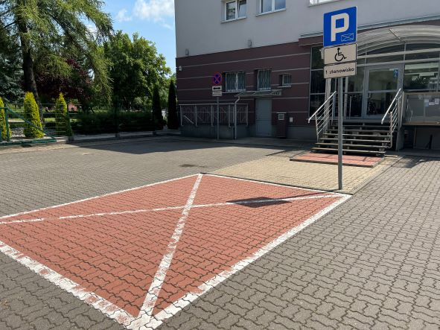
Drzwi wejściowe do budynku od ulicy Piłsudskiego są odpowiednio szerokie dla osób poruszających się na wózkach. | 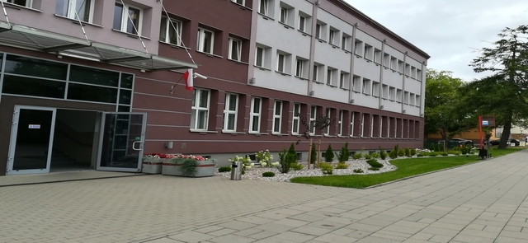
Dla osób poruszających się na wózku wejście do budynku znajduje się od strony parkingu. Znajduje się tam dźwig, który po skontaktowaniu się z ochroną jest uruchamiany. Drzwi są szerokie i bez progowe. | 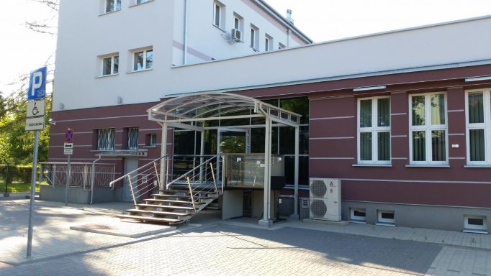
Szerokość holu na parterze budynku jest dostosowana do osób poruszających się na wózkach. | 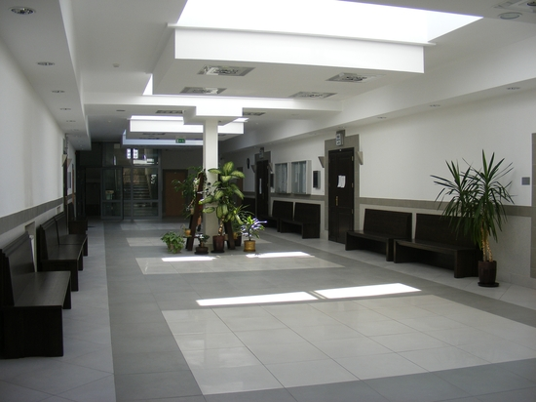
Toaleta dla osób z niepełnosprawnościami znajduje się na parterze budynku Sądu. | 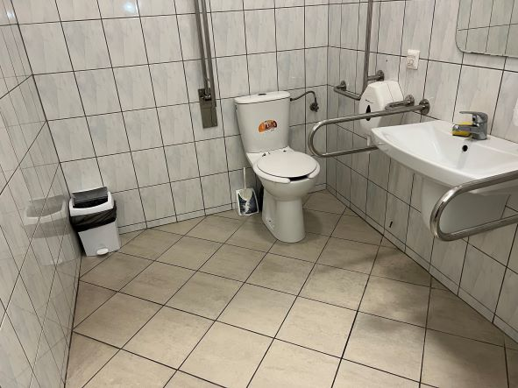
Gdzie można przeczytać akta sądowe?  Czytelnia akt sądowych znajduje się na parterze budynku Sądu. | 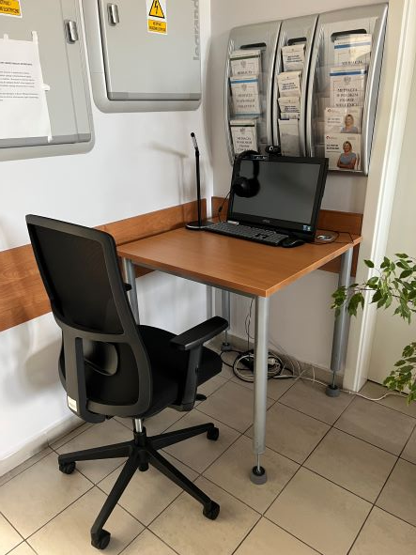
Jak skontaktować się  z pracownikami Sądu?  W celu załatwienia sprawy w Sądzie osoby z niepełnosprawnościami mogą:  - napisać pismo i wysłać je na adres:  Sąd Rejonowy w Sokółce  ulica Marszałka Józefa Piłsudskiego 7  16 – 100 Sokółka | 
- przynieść pismo do Biura Obsługi Interesantów, w którym można zostawić pisma i inne dokumenty | 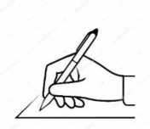
- napisać wiadomość i wysłać na adres poczty elektronicznej boi@sokolka.sr.qov.pl  - zadzwonić pod numer 85 7114129 |   

